**Documentul de Proiectare a Soluției Aplicației Software**

**(Software Design Document)**

29 Octombrie, 2019

**Jury Duty**

**Echipă:** Achiriloaiei Ana – 341C2

Resul Ebru – 341C5

Monorean Ruxandra - 342C5

Stoica Ovidiu – 343C5

Facultatea de Automatică și Calculatoare, Universitatea Politehnică, București

**Cuprins**

Cuprins....................................................................................................................... 2

1. Scopul documentului....................................................................................... 3
2. Conținutul documentului.................................................................................. 3
3. Modelul datelor................................................................................................ 3
   1. Structuri de date globale............................................................................. 3
   2. Structuri de date de legătură................................................................ 3
   3. Structuri de date temporare.................................................................. 3
   4. Formatul fișierelor utilizate.................................................................... 4
   5. Descrierea bazei de date...................................................................... 4
      1. Diagrama schemei bazei de date.................................................... 4
      2. Descrierea tabelelor......................................................................... 5
4. Modelul arhitectural și modelul componentelor................................................ 5
   1. Arhitectura sistemului............................................................................ 6
      1. Șabloane arhitecturale folosite......................................................... 6
      2. Diagrama de arhitectură.................................................................. 8
      3. Diagrama UML.................................................................................
   2. Descrierea componentelor.................................................................... 9
   3. Restricțiile de implementare.................................................................. 9
   4. Interacțiunea dintre componente......................................................... 11
5. Modelul interfeței cu utilizatorul..................................................................... 11
   1. Succesiunea interfețelor..................................................................... 11
   2. Ferestrele Aplicației..............................................................................
      1. Fereastra
      2. Fereastra
      3. Fereastra
      4. Fereastra
      5. Fereastra
6. Elemente de testare....................................................................................... 17
   1. Componente critice............................................................................. 17
   2. Alternative........................................................................................... 17
7. **Scopul documentului:**

Acest document a fost creat pentru a descrie într-o manieră detaliată și integrală modul de implementare a soluției software Jury Duty-aplicație de jurizat concursuri(dans, frumusețe, gătit, etc.). Documentul va fi folosit pe postul de indrumar pentru implementarea soluției care va fi utilă pentru echipa de dezvoltare a proiectului.

1. **Conținutul documentului:**

Modelul datelor

Modelul arhitectural și modelul componentelor

Modelul interfeței cu utilizatorul

Elemente de testare

1. **Modelul datelor:**

**3.1. Structuri de date globale:**

**3.2. Structuri de date de legătură:**

**3.3. Structuri de date temporare:**

**3.4. Formatul fișierelor utilizate:**

**3.5. Descrierea bazei de date:**

**3.5.1. Diagrama schemei bazei de date:**

Modelul bazei de date este format din următoarele tabele inter-relaţionate(Fig 1.1):

**3.5.2. Descrierea tabelelor:**

Schema bazei de date cuprinde următoarele tabele:

**Jurați** – reține persoanele inscrise în concurs cu statutul de jurați. Are următoarele coloane:

* Id – identificatorul numeric al juratului.
* Username – usernameul folosit la logare.
* Parolă –parola folosită la logare.
* Nume – numele juratului.

**Concurs** – reține datele despre un anumit concurs. Are următoarele coloane:

* Id – identificatorul numeric al concursului.
* Tip concurs – tipul concursului.
* Număr runde – câte runde are concursul.
* Număr serii – câte serii de participanți are concursul.
* Runda curentă – numărul aferent rundei în desfășurare.
* Parola - ?

**Rundă** – reține datele referitoare rundei de joc. Are următoarele coloane:

* Id - identificatorul numeric al rundei.
* Id concurs – referință către identificatorul numeric al concursului.
* Număr rundă – a câta rundă din concurs este runda respectivă.
* Start time – timpul când începe runda.
* End start – timpul când se termina runda.

**Serie** – reține datele referitoare seriei de participanți. Are următoarele coloane:

* Id - identificatorul numeric al seriei.
* Id rundă – referință către identificatorul numeric al rundei (tabela *Rundă*).
* Număr serie - a câta serie din concurs este seria respectivă.
* Start time – timpul când întră pe scenă concurenții din serie.
* End start – timpul când ies de pe scenă concurenții din serie.

**Participanți** – reține datele aferente participanților. Are următoarele coloane:

* Id - identificatorul numeric al participantului.
* Nume – numele participantului.
* Id rundei – referință către identificatorul numeric al rundei (tabela *Rundă*).
* Start time – timpul când întră pe scenă concurentul.
* End start – timpul când iese de pe scenă concurentul.

**Note** – reține notele fiecărui participant. Are următoarele coloane:

* Id – identificator numeric al notei.
* Id serie – referință către identificatorul numeric al seriei (tabela *Serie*).
* Id jurat – referință către identificatorul numeric al juratului (tabela *Jurați*).
* Id participant – referință către identificatorul numeric al participantului (tabela *Participanți).*
* Categorie - categoria din care face parte concursul care se jurizează.

1. **Modelul arhitectural și modelul componentelor:**

**4.1 Arhitectura sistemului:**

**4.1.1 Șabloane arhitecturale folosite:**

**4.1.2 Diagrama de arhitectură:**

Diagrama de arhitectură expusă mai jos (Fig 1.2) descrie componentele arhitecturii aplicației și relațiile de interacțiune dintre acestea.

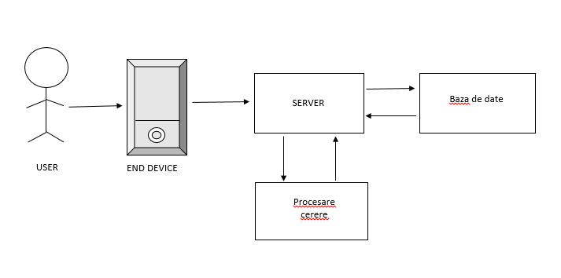

Fig 1.2

**4.1.3 Diagrama de sistem:**

Diagrama de sistem afișată mai jos (Fig 1.3) reprezintă schema funcționalităților oferite de sistemul software, în termeni de actori, cazuri de utilizare și relații între acestea

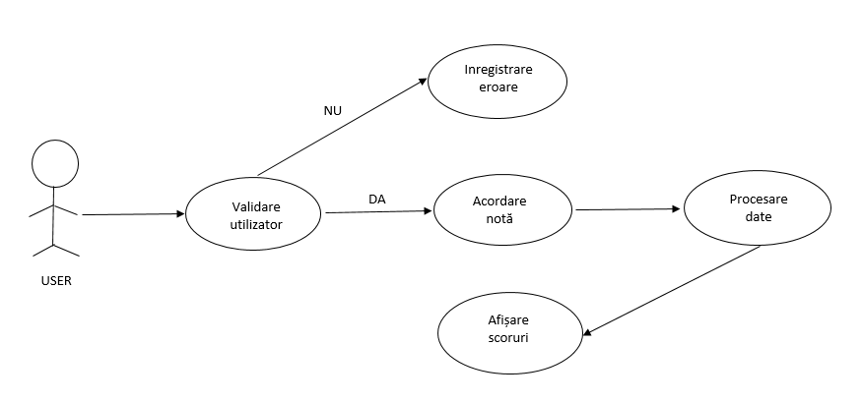

Fig 1.3